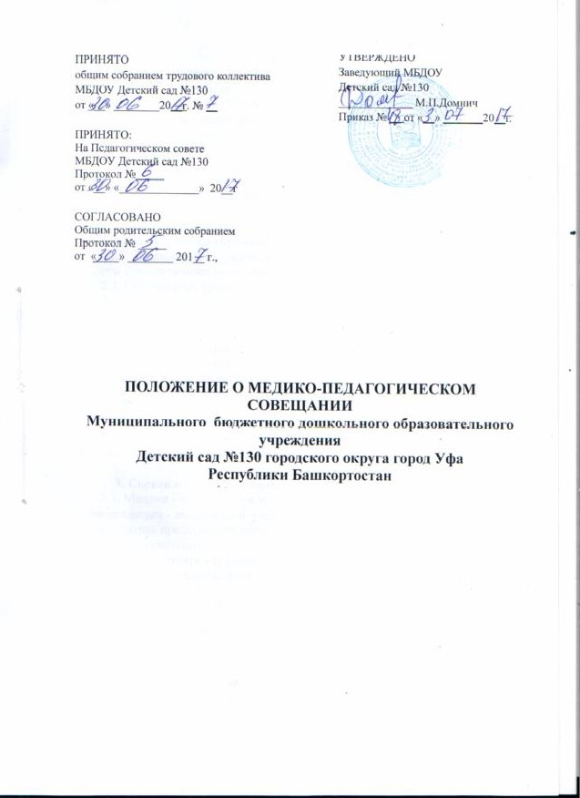

- Общие положения
  - Настоящее Положение разработано в соответствии с Федеральным законом от 29.12.2012 г. №273 – ФЗ «Об образовании в Российской Федерации», Уставом учреждения.
  - Медико-педагогическое совещание является постоянно действующим органом учреждения для коллегиального рассмотрения вопросов развития обучающихся (воспитанников) раннего возраста.
  - Настоящее Положение действует до принятия нового.

2. Задачи и направления деятельности медико-педагогического совещания
2.1. Обеспечение роста компетенции сотрудников детского сада в вопросах воспитания и образования воспитанников раннего возраста.
2.2. Выявление актуальных проблем в организации образовательной работы с воспитанниками раннего возраста для дальнейшей их проработки.
2.3. Определение уровня развития каждого воспитанника.
2.4. Выявление первоначальных отклонений в развитии воспитанника, в его поведении, выполнение своевременной коррекции воспитательного воздействия.
2.5. Планирование работы с воспитанниками с учетом образовательной программы дошкольной организации.
2.6. Осуществление контроля за состоянием здоровья воспитанников.
2.7. Осуществление контроля за нервно-психическим развитием воспитанников.
2.8. Создание благоприятных условий для адаптации воспитанников раннего возраста к условиям детского сада и дальнейшего их развития с учетом индивидуальных и возрастных особенностей.

3. Состав и структура медико-педагогического совещания
3.1. Медико - педагогическое совещание состоит:
- председатель - заведующий учреждением;
- заместитель председателя, секретарь - старший воспитатель;
- педагог - психолог;
- медицинская сестра - старшая медсестра;
- воспитатели группы воспитанников раннего возраста.
3.2. В заседании могут участвовать представители поликлиники, родители (законные представители) воспитанников с правом совещательного голоса.

4. Порядок работы медико-педагогического совещания
4.1. Заседание проводится 1 раз в квартал.
4.2. Принимает коллегиальное решение по обсуждаемым вопросам простым большинством голосов.
4.3. Решения носят конкретный характер с указанием сроков, ответственных и исполнителей.
4.4. Контроль за исполнением осуществляет заведующий (старший воспитатель).
4.5. Каждый член медико-педагогического совещания обязан посещать все его заседания, активно участвовать, вносить актуальные и альтернативные предложения, выполнять своевременно и полностью принятые решения.

5. Делопроизводство
5.1. Заседания медико-педагогических совещаний оформляются протоколом.
5.2. В протоколе фиксируется ход обсуждения вопросов, предложения и замечания членов медико-педагогического совещания.
5.3. Нумерация протоколов медико-педагогического совещания ведется с начала учебного года.
5.4. Журнал протоколов медико-педагогического совещания групп хранится в делах учреждения и передается по акту.
5.5. Журнал протоколов медико-педагогического совещания нумеруется, прошнуровывается, заверяются подписью заведующего и печатью детского сада.
5.6. Допускается ведение протоколов в электронном виде, в этом случае протоколы распечатываются, если протокол размещается не на одном листе, то все листы нумеруются, прошнуровывается, заверяются подписью заведующего и печатью детского сада. В конце каждого учебного года все протоколы скрепляются вместе – нумеруются, прошнуровываются, заверяются подписью заведующего и печатью детского сада.
5.7. Протоколы подписываются председателем и секретарем.
5.8. Материалы медико-педагогических совещаний хранятся в кабинете старшего воспитателя, сроком 5 лет.

